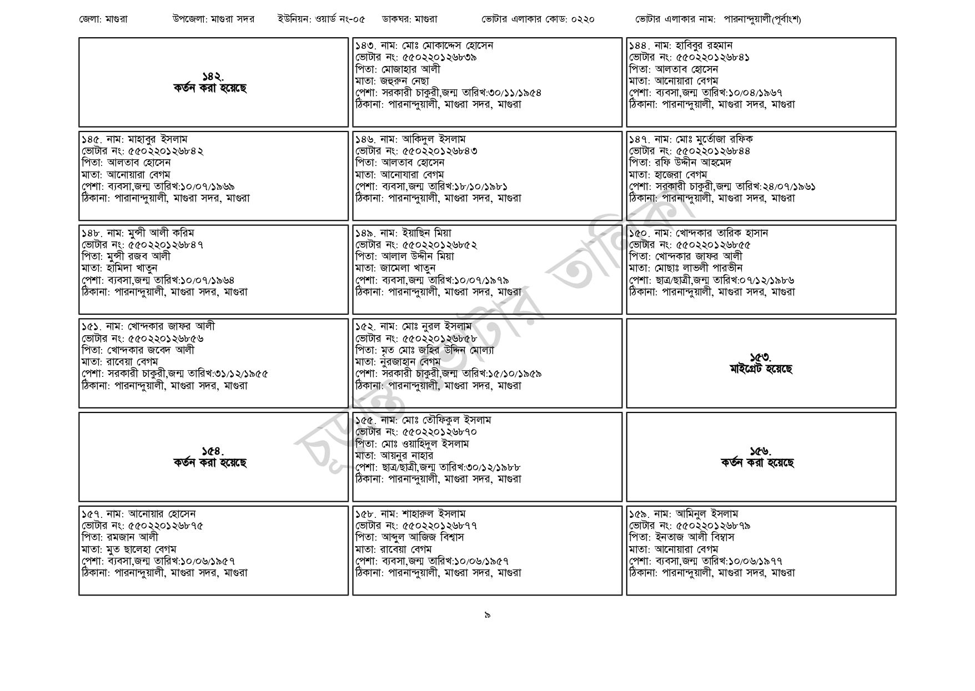
জেলা: মাগুরা
উপজেলা: মাগুরা সদর ইউনিয়ন: ওয়ার্ড নং-০৫
১৪২. কর্তন করা হয়েছে
| ১৪৫. নাম: মাহাবুর ইসলাম
[ভোটার নং: ৫৫0220126842
পিতা: আলতাব হোসেন
মাতা: আনোয়ারা বেগম
পেশা: ব্যবসা,জন্ম তারিখ:১০/০৭/১৯৬৯
ঠিকানা: পারানান্দুয়ালী, মাগুরা সদর, মাগুরা
১৪৮. নাম: মুন্সী আলী করিম
[ভোটার নং: ৫৫০ 220 126847 পিতা: মুন্সী রজব আলী
মাতা: হামিদা খাতুন
পেশা: ব্যবসা, জন্ম তারিখ: ১০/০৭/১৯৬৪
ঠিকানা: পারনান্দুয়ালী, মাগুরা সদর, মাগুরা
১৫১. নাম: খোন্দকার জাফর আলী
[ভোটার নং: ৫৫0220126856
| পিতা: খোন্দকার জবেদ আলী
মাতা: রাবেয়া বেগম
পেশা: সরকারী চাকুরী,জন্ম তারিখ: ৩১/১২/১৯৫৫
ঠিকানা: পারনান্দুয়ালী, মাগুরা সদর, মাগুরা
১৫৪. কর্তন করা হয়েছে
১৫৭. নাম: আনোয়ার হোসেন
[ভোটার নং: ৫৫50220126875
পিতা: রমজান আলী
মাতা: মুত ছালেহা বেগম
পেশা: ব্যবসা,জন্ম তারিখ: ১০/০৬/১৯৫৭
ঠিকানা: পারনান্দুয়ালী, মাগুরা সদর, মাগুরা
ডাকঘর: মাগুরা
ভোটার এলাকার কোড: ০২২০
| ১৪৩. নাম: মোঃ মোকাদ্দেস হোসেন [ভোটার নং: ৫৫02201266৩৯ পিতা: মোজাহার আলী
মাতা: জহুরুন নেছা
পেশা: সরকারী চাকুরী,জন্ম তারিখ: ৩০/১১/১৯৫৪
ঠিকানা: পারনান্দুয়ালী, মাগুরা সদর, মাগুরা
| ১৪৬. নাম: আকিদুল ইসলাম [ভোটার নং: ৫৫0220126843 পিতা: আলতাব হোসেন মাতা: আনোযারা বেগম
পেশা: ব্যবসা, জন্ম তারিখ:১৮/১০/১৯৮১ ঠিকানা: পারনান্দুয়ালী, মাগুরা সদর, মাগুরা
[১৪৯. নাম: ইয়াছিন মিয়া [ভোটার নং: ৫৫০২২০১২৬৮৫২ পিতা: আলাল উদ্দীন মিয়া মাতা: জামেলা খাতুন
পেশা: ব্যবসা,জন্ম তারিখ:১০/০৭/১৯৭৯ ঠিকানা: পারনান্দুয়ালী, মাগুরা সদর, মাগুরা
১৫২. নাম: মোঃ নুরল ইসলাম
[ভোটার নং: ৫৫০২২০১ ২৬৮৫৮ পিতা: মৃত মোঃ জহির উদ্দিন মোল্যা
মাতা: নুরজাহান বেগম
পেশা: সরকারী চাকুরী,জন্ম তারিখ: ১৫/১০/১৯৫৯ ঠিকানা: পারনান্দুয়ালী, মাগুরা সদর, মাগুরা
১৫৫. নাম: মোঃ তৌফিকুল ইসলাম
ভোটার নং: ৫৫০২২০১২৬৮৭০
পিতা: মোঃ ওয়াহিদুল ইসলাম
মাতা: আয়নুর নাহার
পেশা: ছাত্র/ছাত্রী,জন্ম তারিখ: ৩০/১২/১৯৮৮ ঠিকানা: পারনান্দুয়ালী, মাগুরা সদর, মাগুরা
| ১৫৮. নাম: শাহারুল ইসলাম [ভোটার নং: ৫৫0220126877 পিতা: আব্দুল আজিজ বিশ্বাস মাতা: রাবেয়া বেগম
পেশা: ব্যবসা, জন্ম তারিখ: ১০/০৬/১৯৫৭ ঠিকানা: পারনান্দুয়ালী, মাগুরা সদর, মাগুরা
ভোটার এলাকার নাম: পারনান্দুয়ালী(পূর্বাংশ)
| ১৪৪ নাম: হাবিবুর রহমান
[ভোটার নং: ৫৫০2201 26841 পিতা: আলতাব হোসেন
মাতা: আনোয়ারা বেগম
পেশা: ব্যবসা, জন্ম তারিখ: ১০/০৪/১৯৬৭ ঠিকানা: পারনান্দুয়ালী, মাগুরা সদর, মাগুরা
১৪৭. নাম: মোঃ মুর্তোজা রফিক [ভোটার নং: ৫৫0220126844 পিতা: রফি উদ্দীন আহমেদ
মাতা: হাজেরা বেগম
পেশা: সরকারী চাকুরী,জন্ম তারিখ: ২৪/০৭/১৯৬১ ঠিকানা: পারনান্দুয়ালী, মাগুরা সদর, মাগুরা
| ১৫০. নাম: খোন্দকার তারিক হাসান [ভোটার নং: ৫৫০22012৬৮৫৫ পিতা: খোন্দকার জাফর আলী মাতা: মোছাঃ লাভলী পারভীন
পেশা: ছাত্র/ছাত্রী,জন্ম তারিখ: ০৭/১২/১৯৮৬ ঠিকানা: পারনান্দুয়ালী, মাগুরা সদর, মাগুরা
১৫৩. মাইগ্রেট হয়েছে
১৫৬. কর্তন করা হয়েছে
১৫৯. নাম: আমিনুল ইসলাম ভোটার নং: ৫৫০220126879 পিতা: ইনতাজ আলী বিশ্বাস মাতা: আনোয়ারা বেগম
পেশা: ব্যবসা,জন্ম তারিখ: ১০/০৬/১৯৭৭ ঠিকানা: পারনান্দুয়ালী, মাগুরা সদর, মাগুরা

